初心如磐 坚守正义——太子河区检察院检察官粱婉聪
初心如磐 坚守正义
初见梁婉聪，高高的个头，修长的身材，说话爱笑，性格开朗，给人留下了深刻的印象。年龄虽然不大，言谈举止中却透着公诉人的那份沉着与机敏。从检9年来，在充满对抗与较量的公诉席上，她用忠诚、为民、公正诠释检察干警的担当，用一言一行演绎一名检察官的正义初心。被太子河区委、区政府评为2013-2017年度优秀政法干警，连续三年被市检察机关评为系统先进个人，入选辽宁省检察系统“四类人才库”。

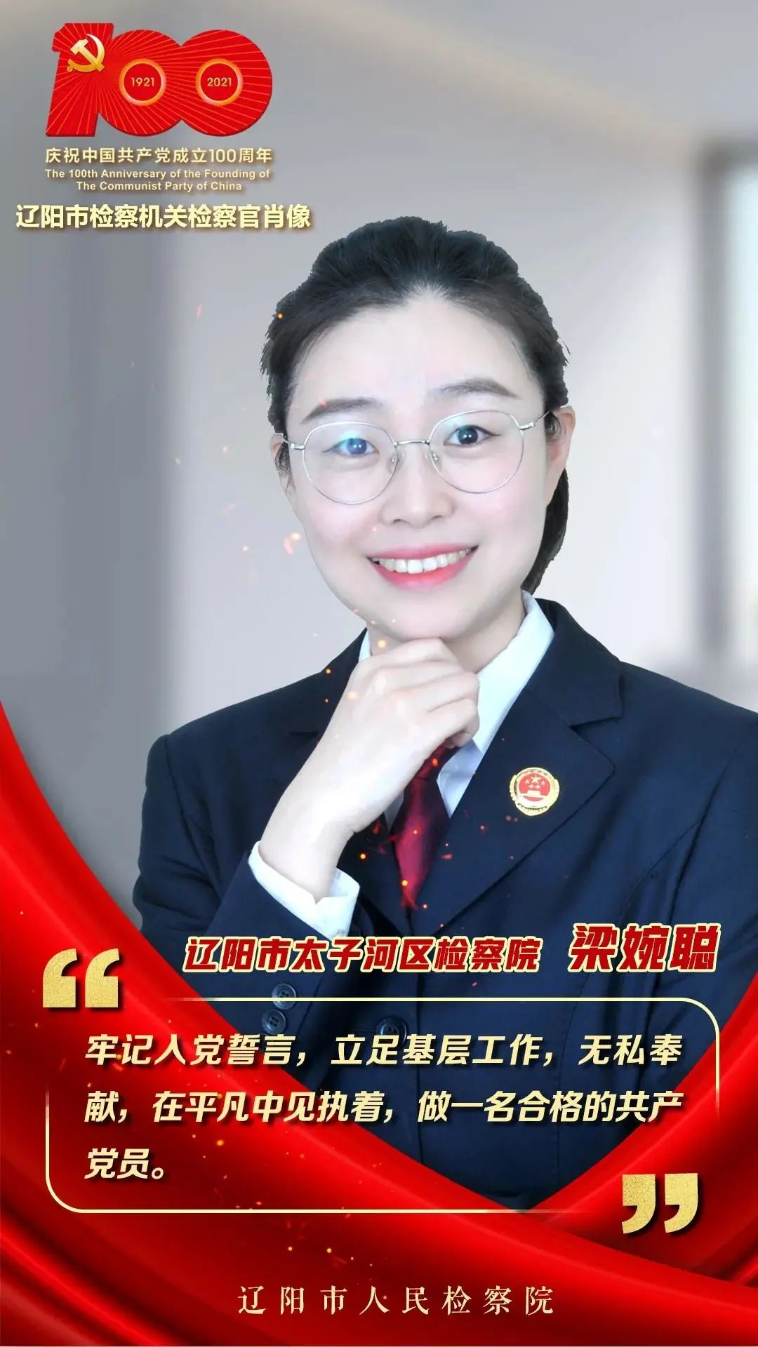
太子河区检察院检察官粱婉聪

办理一起案件，挽救一个家庭

从事检察公诉工作以来，她深知每一起案件背后,都是一个风雨飘摇的家庭,每成功办理一起案件就是挽救一个家庭。
2016年她办理了一起未成年人附条件不起诉案件。未成年人刘某参与了一起因嬉闹发生争执而发生的斗殴事件，该起斗殴造成被害人高某轻伤二级的损害后果，持刀划伤高某的曹某因为未达到刑事责任年龄未被追究刑事责任，公安机关以犯罪嫌疑人刘某达到了刑事责任年龄为由以聚众斗殴罪移送检察机关起诉。案件进入审查起诉环节后，梁婉聪认为刘某是未成年人，且为在校学生，主观恶性不大，向主办检察官提出了秉着“教育、感化、挽救”的方针，尽可能不影响刘某学业，并积极联系被害人家属，以和为贵的建议得到采纳，双方达成和解。经过委托社会调查、制定考察期内考察方案、联系当地村委会担任考察工作等程序，检委会最终同意对犯罪嫌疑人刘某做附条件不起诉处理。六个月的考察期过后，当刘某符合考察条件收到不起诉决定书时，刘某的父亲为检察院送来了锦旗。此后，梁婉聪一直关心着刘某的成长，五年的时间过去了，他顺利的从学校毕了业，如今经营着自家生意，成为了对社会有用的人。挽救一名未成年人就是挽救一个家。她深知自己办理的每一起案件都关系着当事人一生的命运。

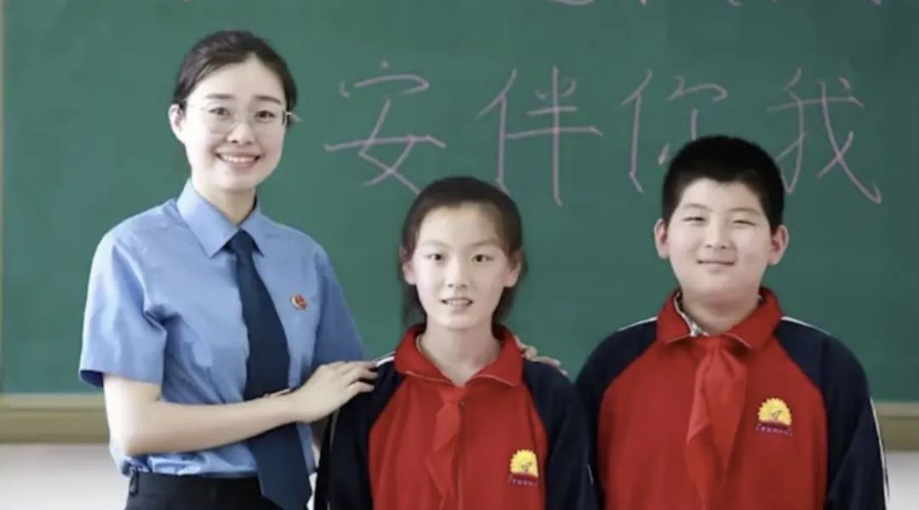

办理一起案件，治理一个领域

坚持一手抓案件办理,一手抓社会治理，把参与综合治理作为办理黑恶势力犯罪案件的硬任务,向有关部门提出堵漏建制、强化管理、严格执法的检察建议，促进源头治理。

在办理一起涉恶犯罪案件过程中，通过翻阅案卷材料，她发现该恶势力团伙经营二手车租赁过程中，以承租人事前没有仔细检查为由，将轮毂上明显的旧伤痕硬说成是承租人剐蹭所致，单方强行扣留租车押金不予返还；还存在有意将车租赁给未成年人，利用未成年人没有驾驶证且社会经验缺乏，骗取未成年租车人押金及修车费等非法攫财犯罪事实。案件承办人针对辖区内车辆租赁行业存在的管理漏洞向太子河区交通局发出《检察建议书》，要求对辖区二手车租赁行业管理漏洞等突出问题进行集中整治。太子河区交通局第一时间将该《检察建议书》转交市交通局，市交通局高度重视，并制定了专项整治行动实施方案，以文件形式对二手车租赁行业进行规范管理，建章立制，同时从源头上对二手车租赁市场交易混乱、违规占道经营等乱象问题进行了整治。在严厉打击黑恶势力犯罪的同时，推动了全市二手汽车租赁行业健康有序发展，解决了二车租赁行业暗藏的风险，提高承租人风险防控意识。该案的成功办理维护了司法的公正与尊严，树立了法律在人民群众心中的威信，取得了良好的法律效果、社会效果。《辽宁法制报》还专题刊发了该经验做法。

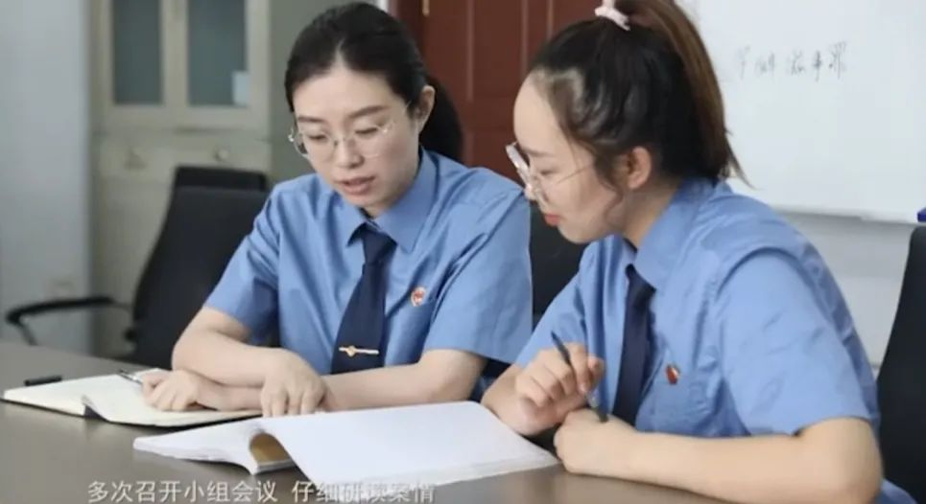

办理一起案件，追诉一名被告人

她工作认真细致，善于查微析疑，从蛛丝马迹中发现可能遗漏的犯罪分子和犯罪事实，有力打击了犯罪、维护了司法公正、树立了检察权威。

2019年，在办理一起贩卖毒品案件中，发现被告人阎某某多次供述过其所持有的毒品是从一个武汉人杨某手中购买，杨某很可能是本案遗漏的嫌疑犯。在与主办检察官商讨后，依法将案件退回公安机关补充侦查，建议将犯罪嫌疑人杨某一并移送审查起诉，同年2月公安机关在武汉一宾馆将杨某抓获归案。到案后，杨某对其贩卖毒品的事实拒不供认，仅承认与阎某某是朋友，来辽阳只是替老板赵某要账和旅游。仅凭阎某某的指控、辨认笔录和部分微信转账不足以认定杨某贩卖毒品的事实。经多次与侦查机关沟通，引导侦查，将阎某某与杨某在贩卖毒品期间的通话语音进行音频鉴定，经鉴定语音确系上线杨某的声音。经反复研究二人间的微信聊天记录，最终锁定了杨某贩卖200克毒品的一起犯罪事实。提审中，杨某拒不供认。为了击破杨某的辩解，检察官同侦查机关一道前往武汉寻找关键证人赵某，在武汉市某洗浴中心得知赵某很长时间不来上班不知去向，通过武汉当地警方的配合调查，从近百名与赵某同名的户籍信息中最终筛查出两名疑似关键证人赵某的人口信息，其中一人因犯寻衅滋事罪被关押在武汉市某看守所，经过核实，该看守所中关押的赵某正是检察官要寻找的关键证人。正是这份关键证言，结合其他证据，最终使本案形成了完整的证据链条，在杨某零口供的情况下，完全依靠客观证据，认定杨某贩卖毒品200克的事实，最终法院支持了检察院的意见，以贩卖毒品罪判处杨某有期徒刑十五年。
激情引领梦想，荣耀催促奋进。在追求梦想的路上，九层之台，起于累土；千里之行，始于足下，要成为一名优秀的检察官，在追求梦想的路上，要走的路还很长，维护社会公平正义才是她真正执着追求的梦想，俯身办案，昂首前行，在本职工作中她将一如既往贡献自己的青春和力量。

